Детская истерика, крик, припадки
Ребенок задыхается, бьется головой об пол, бросается на пол и стучит ногами, его лицо краснее, а руки сжимаются в кулаки. Получив, свое, ребенок сразу успокаивается и на какое - то время становится прямо ангелочком. Что делать? Как справиться с детской истерикой.
Игнорируйте! Проявите терпение и выдержку. Нельзя поддаваться требованиям ребенка, которые тот предъявляет в виде истерик, крика или припадков! Подобное поведение малыша преследует несколько целей: добиться вашего внимания, получить желаемое вознаграждение, продемонстрировать свою власть над вами.
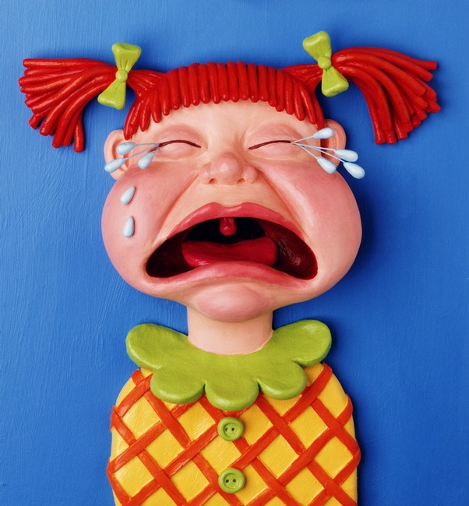
Если ребенку удалось добиться своего при помощи истерики, он будет прибегать к ней все чаще и чаще.
Бороться с истерикой надо терпением и спокойствием. Если у малыша появляется привычка биться головой об стену из-за того что ему не дают что он хочет, а в остальных случаях ребенок вдет себя совершенно нормально, лучше не обращать внимание на его выходки и наоборот полностью их игнорировать.
Если ребенок имеет привычку разбрасывать во время истерики вещи, вы можете их просто забрать из его рук и дать взамен безопасную мягкую игрушку или подушку.
Истерики чаще случаются, если ребенок не выспался, голоден или очень устал. В этом вина ваша. В таком случае не допускайте подобных ситуаций.
Некоторых детей надо просто обнять прижать к себе и поцеловать. Скажите: « Я здесь, я тебя люблю»
Если истерика находится на начальной стадии – попробуйте отвлечь ребенка, например, предложите ему пойти погулять, дайте яблоко, поставьте какой-нибудь мультфильм.

Если ребенок начал истерику – вставайте и выходите из комнаты (метод лишение внимания). Или воспользоваться методом игнорирования – не разговаривайте и не смотрите на него.
Не ждите немедленного эффекта. Ребенок увидев, что вы остались невозмутимы, может утроить свои попытки. Именно тут вам нужно проявить силу воли, чтобы не обращать внимание.
Если истерика началась в общественном месте, постарайтесь вывести его из помещения. Возьмите ребенка на руки (если это возможно) и идите на улицу. Посадите или поставьте и скажите: «Кричать в помещении неудобно, ты мешаешь другим людям, ну а здесь ты можешь покричать сколько душе угодно».
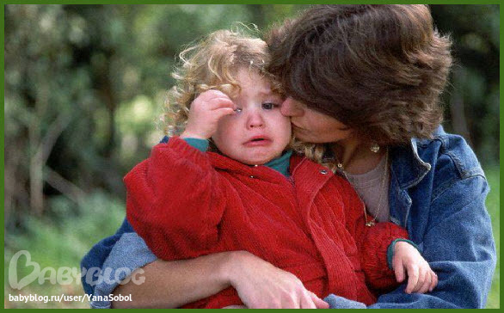
Если вы находитесь, дома или в парке гуляете, используйте метод присоединения; сядьте рядом и «лейте слезы» вместе с ребенком, постепенно успокаиваясь, вы заставляете ребенка следовать за вами. После того, как малыш успокоился, обнимите его и поцелуйте. Когда истерика закончится, вы должны вести себя так, как будто ничего не случилось.
Если вы выдержите такое напряжение и сможете неукоснительно следовать этому правилу, через какое - то время вы заметите, что ваш малыш устраивает истерики все реже и реже.

С уважением, психолог ДОУ «Умка»
Наталья Медведь.

